Topdec Universal 800x625x120mm Decken-Dämmplatte
SAINT-GOBAIN ISOVER

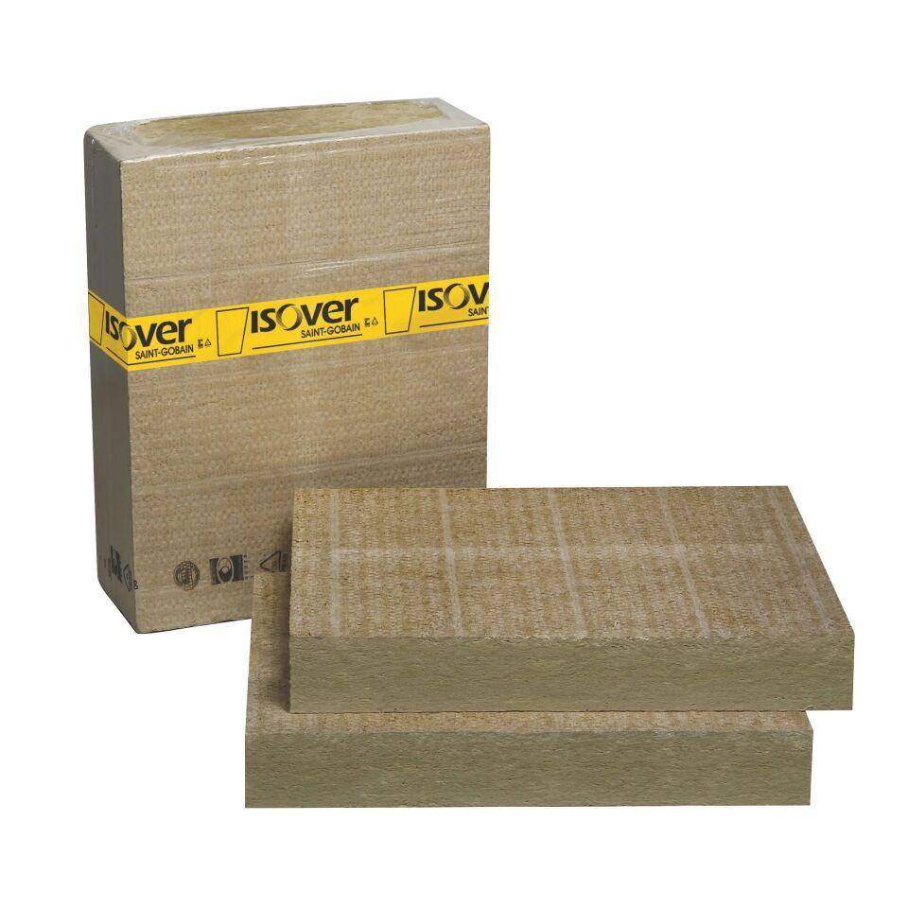Eigenschaften
GTIN:
4003973100384
HAN:
7820712
Anwendungsgebiet Wärmedämmstoff
DI, WI
Ausführung
Platte
Farbton
gelb, grün
Werkstoff
Steinwolle
Breite (mm)
625,00
Länge (mm)
800,00
Stärke (mm)
120,00
Befestigung
dübeln, kleben
Beständigkeit
Beständig gegenüber Schimmelpilzen und Bakterien
Brandverhalten
A1
Diffusionsverhalten
diffusionsoffen
Kaschierung
einseitig
Wärmeleitfähigkeitsstufe
035
Werkstoff Kaschierung, Beschichtung
Beschichtung, anorganisch
Zugfestigkeitsstufe
zg - geringe Zugfestigkeit
Bemessungswert Wärmeleitfähigkeit (W/(m*K))
0,04
max. Temperaturbeständigkeit Peakbelastung (°C)
150,00
Nennwert der Wärmeleitfähigkeit (W/(m*K))
0,03
Spezifische Wärmekapazität c (J/(kg*K))
1.030,00
Wasserdampfdiffusionswiderstandszahl
1,00
Zugfestigkeit (N/mm²)
0,00
QNG Pos. nach Katalog 313
123.0
längenspezifischer Strömungswiderstand
15 kPa/m²

